1. **TUTORIAL DATA ABALONE**

**Langkah-langkah:**

1. Install aplikasi WEKA pada:

<https://www.cs.waikato.ac.nz/ml/weka/downloading.html>

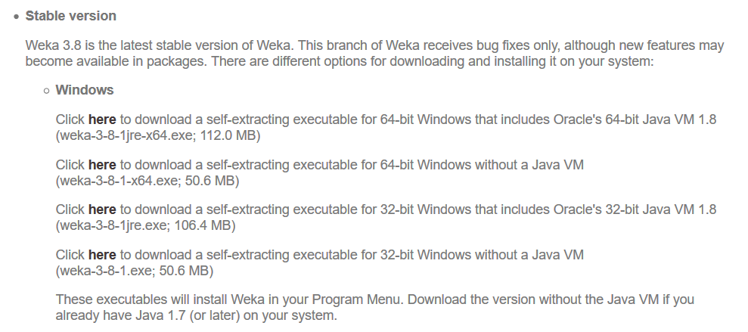

1. Download abalone.data pada:

<https://archive.ics.uci.edu/ml/machine-learning-databases/abalone/>

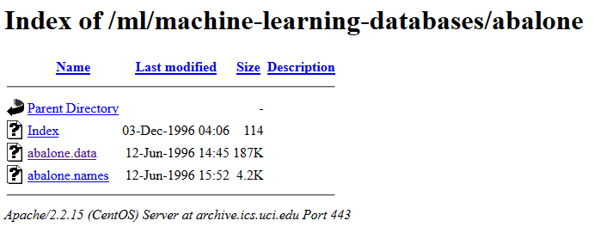

1. Ubah ekstensi abalone.data menjadi abalone.csv.

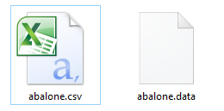 

1. Buka file abalone.csv dan pindah kolom sex/jenis_kelamin menjadi kolom paling akhir (karena sex/jenis_kelamin merupakan kolom class).

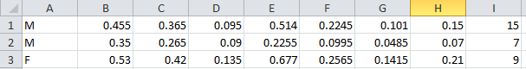

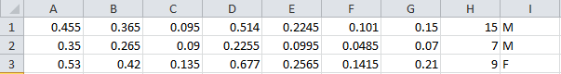

1. Lalu, simpan file tetap dengan ekstensi .csv.
2. Setelah itu, buka file abalone.csv tersebut dengan notepad dan tambahkan relation abalone.

Seperti berikut:

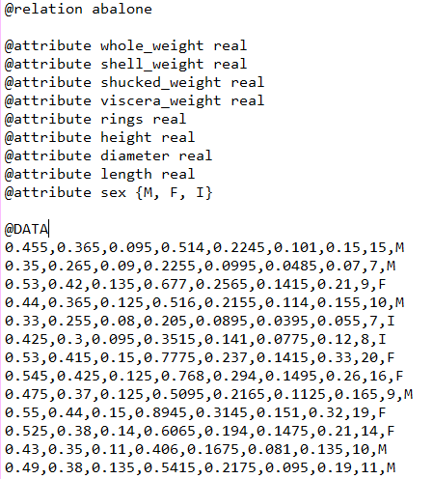

1. Simpan file tersebut dengan ekstensi .arff menjadi abalone.arff agar dapat diinputkan kedalam aplikasi WEKA.
2. Setelah abalone.arff sudah siap, buka aplikasi WEKA pada komputer dan klik button Explorer.

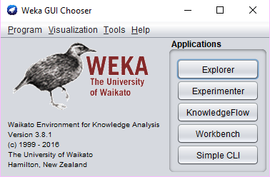

1. Lalu, akan muncul interface dari aplikasi WEKA.

Untuk membuka data abalone (abalone.arff), pilih

**Open file… > folder tempat menyimpan abalone.arff > abalone.arff**

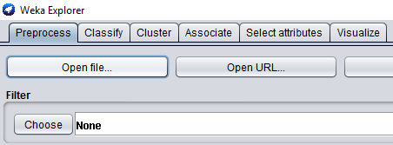

1. Setelah memilih data abalone.arff, maka akan muncul tampilan baru

Seperti berikut:

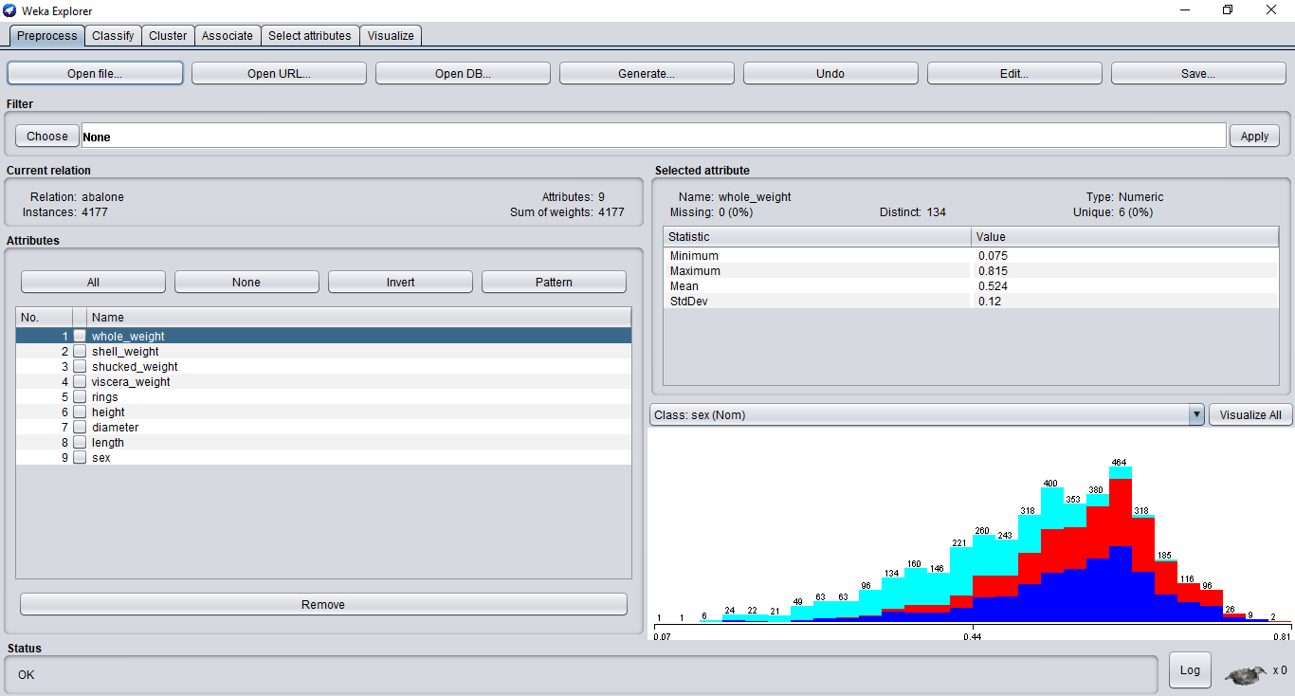

1. Untuk menemukan decision tree dari data abalone tersebut:

pilih Tab Classify **→** ubah piihan Classifier menjadi J48 –C 0.25 –M 2 **→** ubah pilihan Test Optionsnya sesuai kebutuhan cara uji cobanya **→** pilih **Start**



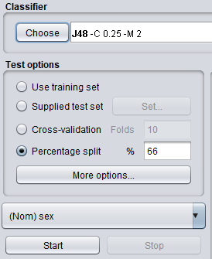

1. Setelah memilih tombol Start, maka akan keluar kotak Classifier outputnya.

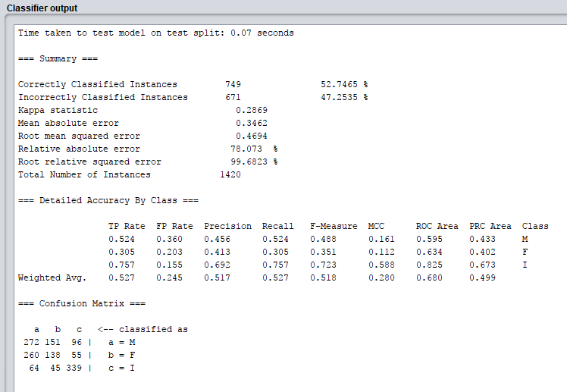

1. Lalu untuk menampilkan decision treenya:

Klik kanan pada result list abalone.arff nya **→** Visualize tree

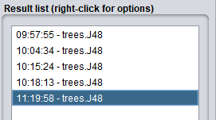

1. Nanti akan keluar window baru yang menampilkan decision treenya

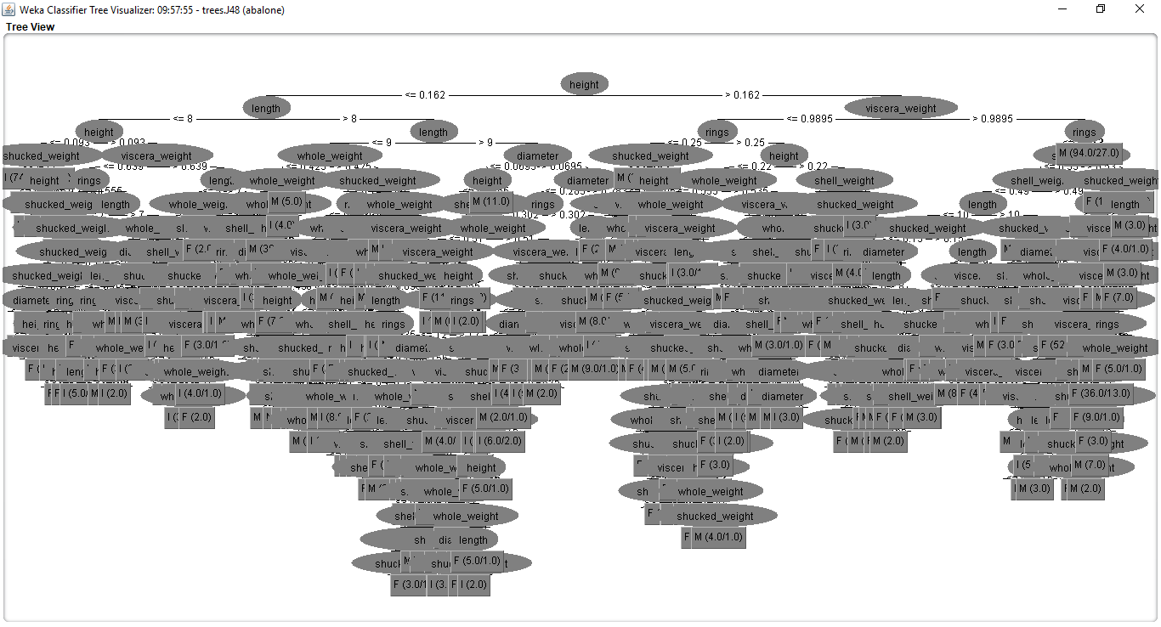

1. **TUTORIAL BREAST CANCER**

**Langkah-langkah:**

1. Untuk data breast-cancer tidak perlu di download seperti data abalone:

Pilih **Open files… → folder WEKA → data → breast-cancer.arff**

1. Lalu, akan muncul interface di WEKA dengan data breast-cancer

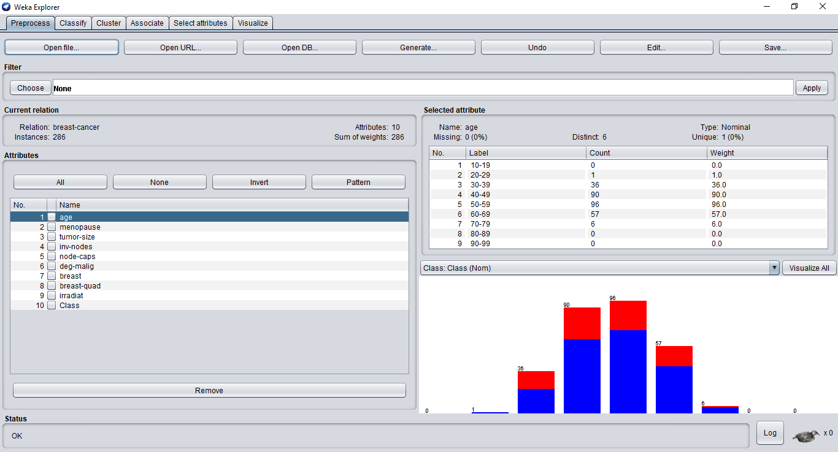

1. Untuk menemukan decision tree dari data abalone tersebut:

pilih Tab Classify **→** ubah piihan Classifier menjadi J48 –C 0.25 –M 2 **→** ubah pilihan Test Optionsnya sesuai kebutuhan cara uji cobanya **→** pilih **Start**





1. Setelah memilih tombol Start, maka akan keluar kotak Classifier outputnya.

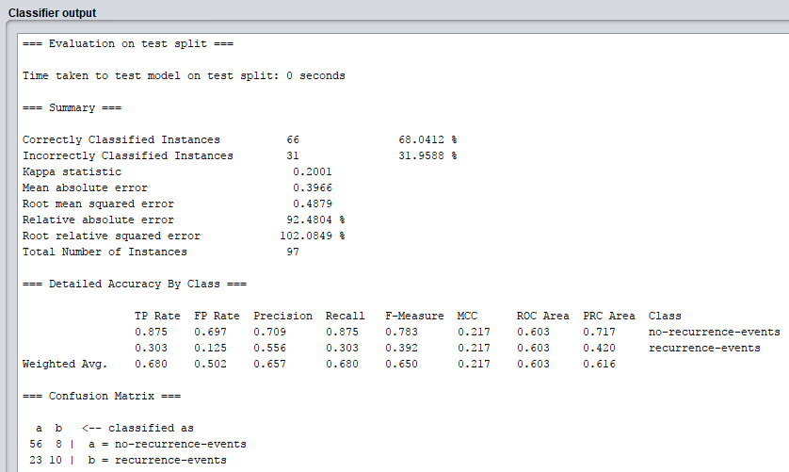

1. Lalu untuk menampilkan decision treenya:

Klik kanan pada result list breast-cancer.arff nya **→** Visualize tree

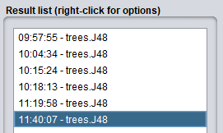

1. Nanti akan keluar window baru yang menampilkan decision treenya

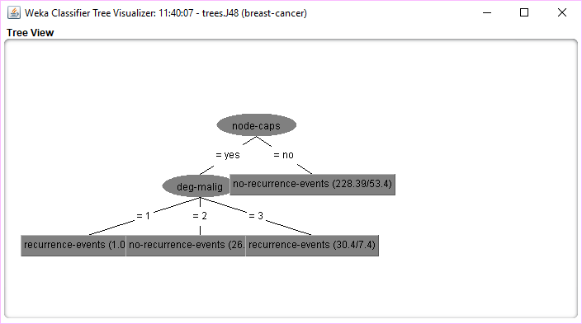

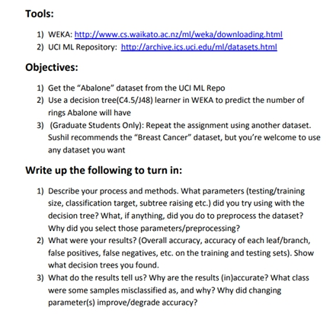

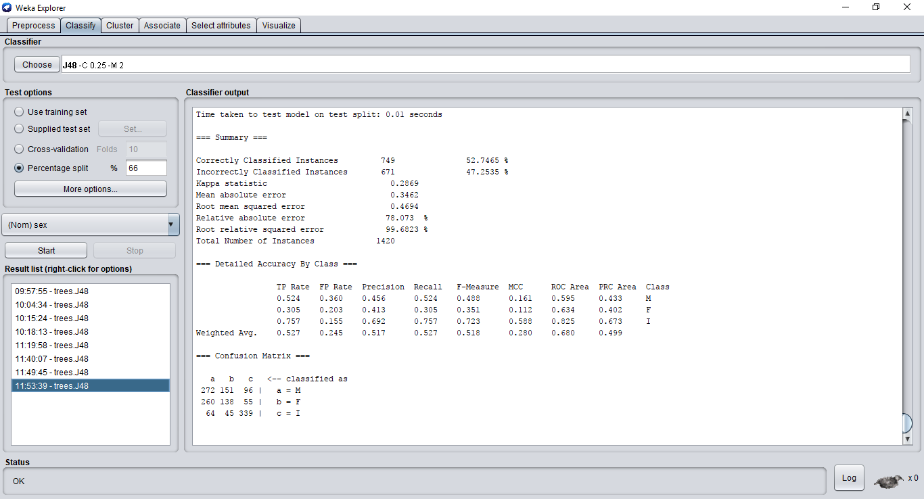

Hasilnya membuktikan bahwa terdapat:



Incorrectly Classified/Inaccurate dimungkinkan terjadi karena adanya misclassified.

